

AUTOEVALUACIÓN - INFORME DE AVANCE
PROYECTO APT - FASE 2
━━━━━━━━━━━━━━━━━━━━━━━━━━━━━━━━━━━━━━━━━━━━━━━━━━━━━━━━
Proyecto | Siempre Cerca
Estudiante | Paul Andrés Hidalgo Vásquez
Asignatura | PTY4614 - Capstone
Docente | Osnellys E. Andrade D.
Institución | Duoc UC - Escuela de Informática y Telecomunicaciones
Sede / Sección | Plaza Norte / 004D
Fecha | 29 de septiembre de 2026

Informe técnico individual elaborado para la autoevaluación formativa de la Fase 2. El documento presenta el avance del proyecto, los ajustes realizados, la metodología aplicada, evidencias de desarrollo y una reflexión individual sobre el proceso.

Índice
Resumen | 3
Abstract | 3
1. Introducción | 4
2. Desarrollo de ingeniería | 4
2.1 Estado actual del proyecto | 4
2.2 Ajustes realizados durante la Fase 2 | 5
2.3 Metodología de trabajo aplicada | 6
2.4 Avance técnico de la solución | 7
2.5 Evidencias del avance | 8
2.6 Indicadores de calidad disciplinarios | 9
2.7 Actividades pendientes y próximos pasos | 10
3. Individual Conclusion | 10
4. Individual Reflection | 10
Referencias internas | 11
Anexo A. Evidencias | 12

Resumen
Siempre Cerca es un proyecto APT en el que trabajamos para desarrollar una aplicación móvil orientada a apoyar a adultos mayores que viven de manera independiente, junto con sus familiares y cuidadores. Nuestro objetivo es facilitar la comunicación, aumentar la seguridad y mejorar la respuesta ante posibles situaciones de emergencia.
Durante la Fase 2 avanzamos en el desarrollo e integración de las principales funcionalidades utilizando la metodología Scrum. Implementamos características como el inicio de sesión, la vinculación entre adulto mayor y cuidador, la geolocalización, el botón SOS, los recordatorios y mejoras de accesibilidad. Además, realizamos validaciones con adultos mayores, donde sus opiniones nos permitieron identificar mejoras y adaptar la aplicación para que fuera más simple y fácil de utilizar.
Para la siguiente etapa, nos enfocaremos en completar los últimos detalles, realizar pruebas finales y dejar la aplicación preparada para su entrega, buscando entregar una solución útil y cercana para los usuarios.

Abstract
Siempre Cerca is an APT project aimed at developing a mobile application designed to support older adults living independently and facilitate communication with family members or caregivers through tools focused on safety, companionship, and emergency response.
During Phase 2, the team made progress on feature development and integration using the Scrum methodology. Modules such as authentication, user linking, geolocation, an SOS button, reminders, accessibility, privacy, and cognitive activities are currently being implemented.
Additionally, testing was conducted with older adults from Huechuraba and Quilicura, who provided feedback to improve the application's usability and functionality. The project is ongoing, focusing on final integration, incorporating the feedback received, and preparing for evaluation.

1. Introducción
El presente informe tiene como objetivo mostrar el avance alcanzado durante la Fase 2 del proyecto APT Siempre Cerca, considerando el trabajo realizado, las mejoras implementadas a partir de los desafíos encontrados y la retroalimentación obtenida durante el proceso de desarrollo. También se presenta la metodología utilizada y las evidencias que respaldan el progreso técnico del proyecto.
Siempre Cerca busca entregar una solución tecnológica que apoye la seguridad, autonomía y comunicación de adultos mayores que viven de manera independiente o alejados de sus familiares. La aplicación integra funcionalidades como autenticación, vinculación entre usuarios, geolocalización, asistencia en emergencias, recordatorios y herramientas de accesibilidad, funcionando como un apoyo complementario al cuidado familiar.
Esta evaluación representa el estado actual del proyecto y permite identificar los avances logrados, diferenciando las funcionalidades implementadas de aquellas que aún requieren ajustes, pruebas o validaciones antes de la entrega final.

2. Desarrollo de ingeniería

2.1 Estado actual del proyecto
Durante la Fase 2, el proyecto se desarrolló mediante Sprints iterativos. En el primer Sprint se implementaron las funciones base, como registro, inicio de sesión, recuperación de contraseña y manejo de roles. En el segundo Sprint se agregó la vinculación entre adulto mayor y cuidador, junto con las funciones de ubicación. El tercer Sprint incorpora mejoras enfocadas en seguridad, emergencias, zonas seguras, notificaciones y recordatorios.
Al finalizar esta etapa, la mayoría de las historias planificadas fueron completadas, mientras que algunas como historial de movimientos, alertas de zonas seguras y contactos de emergencia quedaron pendientes de validación e integración.
Además, se añadieron nuevas funcionalidades como navegación al hogar, accesibilidad con modo daltónico y voz guiada, políticas de privacidad y actividades cognitivas, las cuales fueron incorporadas al Product Backlog para mantener actualizado el alcance del proyecto.

Componente | Tecnología / elemento | Estado actual
Aplicación móvil | Ionic + Angular | En desarrollo avanzado.
Backend y servicios | Supabase / API / autenticación | Funcional para módulos implementados.
Base de datos | PostgreSQL administrado por Supabase | Implementada y en mejora continua.
Geolocalización | GPS + mapas + latitud/longitud | Funcional con ajustes pendientes de precisión.
Seguridad | Supabase Auth, JWT y RLS | Implementación progresiva.
Validación con usuarios | Huechuraba y Quilicura | Ejecutada en dos sesiones.

2.2 Ajustes realizados durante la Fase 2
Los cambios realizados en el proyecto surgen a partir de problemas técnicos, recursos disponibles y comentarios obtenidos durante el desarrollo y las validaciones. La siguiente tabla muestra los principales ajustes aplicados y sus motivos.
Ajuste | Dificultad / facilitador / retroalimentación | Decisión aplicada
Precisión de geolocalización | Se detectaron diferencias entre la ubicación obtenida y la real durante las pruebas. | Se mantuvo en seguimiento mediante pruebas, revisión de permisos y mejoras en la visualización del mapa.
Accesibilidad de la interfaz | Usuarios señalaron mejoras necesarias en tamaño de texto, contraste y facilidad de uso . | Se incorporaron mejoras como modo daltónico, voz guiada y acceso visible al botón SOS.
Ampliación de recordatorios y orientación | Durante la evolución del producto se identificó valor en apoyar actividades cotidianas y orientación del adulto mayor. | La HU de recordatorios se amplió para crear, visualizar, editar, eliminar y activar/desactivar recordatorios. La orientación al hogar permite abrir la dirección registrada en aplicaciones de mapas.
Nuevas funcionalidades | Surgió la necesidad de incorporar apoyo cognitivo y mayor autonomía. | Se añadieron actividades como memoria, sopa de letras, rompecabezas y juegos simples, manteniendo prioridad en seguridad.
Priorización y trazabilidad | El aumento de funcionalidades requería mantener el control del desarrollo. | Se actualizaron historias de usuario, backlog y User Story Mapping para reflejar los cambios.
Validación con usuarios | Se requería obtener más retroalimentación del público objetivo. | Además de Huechuraba, se realizó una segunda intervención con adultos mayores vinculados a la Municipalidad de Quilicura, utilizando los mismos instrumentos de levantamiento y validación.

2.3 Metodología de trabajo aplicada
El proyecto utiliza una metodología ágil basada en Scrum, adaptada al contexto académico y al tamaño del equipo. Este enfoque permite desarrollar el producto de forma incremental, revisar avances por Sprint y realizar ajustes al Product Backlog según las necesidades encontradas.
El equipo está conformado por Melanie Ortiz como Product Owner, Paul Hidalgo como Scrum Master y parte del Development Team, junto con Héctor Cornejo y Angel Rengifo como integrantes del equipo de desarrollo. Las responsabilidades se complementan mediante trabajo colaborativo en tareas técnicas, pruebas y revisiones.
La gestión del proyecto se realiza mediante Trello, utilizando estados como pendiente, en progreso, revisión y terminado. Cada Sprint incluye planificación, seguimiento, revisión y retrospectiva, verificando que las tareas cumplan con los criterios definidos en la Definition of Done.
Entre las herramientas de apoyo se utilizan Discord, WhatsApp, GitHub, GitHub Desktop y documentos compartidos. Como mejora, el equipo identificó la importancia de registrar con mayor precisión las horas trabajadas y documentar los cambios durante el desarrollo para facilitar el seguimiento del avance.
Elemento | Aplicación en Siempre Cerca
Product Backlog | Organiza y prioriza las funcionalidades del proyecto.
Sprint Planning | Define el objetivo del Sprint y selecciona las tareas a trabajar en cada Sprint.
Sprint Backlog | Distribuye historias en actividades concretas y verificables.
Scrum Board / Trello | Permite controlar el estado de las tareas y facilita la coordinación del equipo.
Daily / seguimiento | Facilita la revisión de avances, problemas y bloqueos.
Definition of Done | Verifica que las tareas estén implementadas, integradas y probadas.
Sprint Review | Evalúa los resultados obtenidos durante el Sprint.
Retrospective | Identifica fortalezas, problemas y acciones de mejora para el siguiente Sprint.

2.4 Avance técnico de la solución
La arquitectura de Siempre Cerca está basada en una aplicación móvil desarrollada con Ionic y Angular, utilizando Supabase como backend, autenticación y gestión de la base de datos PostgreSQL. La solución integra servicios de geolocalización mediante GPS y mapas para mostrar la ubicación de los usuarios.
En seguridad, se utilizan herramientas como Supabase Auth, tokens de acceso y políticas RLS para controlar los permisos de información. Actualmente, el sistema cuenta con funcionalidades como inicio de sesión, vinculación, ubicación compartida, emergencias, recordatorios, accesibilidad, privacidad y actividades cognitivas, las cuales continuarán en proceso de integración y pruebas durante la siguiente etapa.
Área | Avance observado
Acceso y usuarios | Registro, inicio/cierre de sesión, recuperación de contraseña y roles.
Vinculación | Relación entre adulto mayor y familiar/cuidador mediante código.
Ubicación | GPS en tiempo real, mapa, centrado de posición y compartición de ubicación.
Orientación | Consulta de dirección registrada e inicio de navegación hacia el hogar.
Emergencia | Botón SOS y funciones asociadas a alertas según el avance del Sprint.
Recordatorios | Crear, visualizar, modificar, eliminar y activar/desactivar recordatorios.
Accesibilidad | Modo daltónico y voz guiada para apoyar la interacción.
Privacidad | Acceso a políticas de privacidad y seguridad dentro de la aplicación.
Actividades cognitivas | Memoria, sopa de letras, rompecabezas, tres en línea y memoria de secuencias.

2.5 Evidencias del avance
El progreso del proyecto se demuestra mediante evidencias de planificación, seguimiento y desarrollo. Para esta autoevaluación se incluyen elementos representativos que permiten visualizar la evolución del alcance, el funcionamiento de la aplicación y la gestión realizada durante los Sprints. Las evidencias completas se encuentran en el Anexo A.
ID | Evidencia | Qué demuestra
E-01 | User Story Mapping actualizado | Organiza HU-01 a HU-32 y distribuye las funcionalidades en releases, incluyendo accesibilidad y actividades cognitivas.
E-02 | Pantalla funcional de la aplicación | Muestra acciones principales para el adulto mayor, tales como SOS, ubicación, compartir y zona segura.
E-03 | Burndown Chart Sprint 3 | Permite visualizar el trabajo pendiente y comparar avance real con planificación estimada.
E-04 | Scrum Board / Trello | Registra el estado de las tareas mediante Backlog/Pendiente, Por hacer, En progreso, En revisión y Terminado.
E-05 | Validación con adultos mayores | Presentaciones y encuestas realizadas en Huechuraba y Quilicura para recopilar retroalimentación de usuarios.
E-06 | Documentación técnica | Requerimientos, alcance, EDT, calidad, recursos, comunicaciones y otros documentos de gestión actualizados.

2.6 Indicadores de calidad disciplinarios
La evaluación de Fase 2 considera los indicadores de calidad relacionados con las competencias del perfil de egreso. En esta etapa se presentan los avances logrados hasta el momento, considerando que la implementación final aún se encuentra en desarrollo y no corresponde al cierre definitivo del proyecto.

Indicador | Estado | Evidencia / observación
1.1 Diseña pruebas de validación | Presente | Se definieron pruebas funcionales, no funcionales, de seguridad, geolocalización y usabilidad.
1.2 Aplica pruebas de validación | Presente | Se ejecutaron pruebas sobre autenticación, vinculación, geolocalización y funcionalidades incorporadas.
1.3 Desarrolla mejoras según resultados | Presente | Se realizaron ajustes de geolocalización, accesibilidad, priorización y diseño a partir de pruebas y feedback.
2.1 Planifica proyectos informáticos | Presente | Carta Gantt, Product Backlog, Sprints, EDT, planes de gestión y asignación de responsabilidades.
2.2 Controla proyectos informáticos | Presente | Trello, Burndown, Sprint Review, retrospectivas, impedimentos y seguimiento de pendientes.
3.1 Diseña modelos de datos | Presente | Modelamiento de datos para usuarios, vínculos, ubicación, alertas, eventos y configuraciones.
3.2 Implementa modelos de datos | Presente | PostgreSQL en Supabase se utiliza para almacenar y consultar información de la aplicación.
4.1 Construye una solución de software | Presente | La aplicación móvil cuenta con funcionalidades operativas y componentes integrados.
4.2 Integra componentes de software | Presente / en consolidación | Se integran frontend, autenticación, base de datos, geolocalización y servicios del sistema.
4.3 Implanta una solución de software | En desarrollo | El despliegue y consolidación final aún no se consideran cerrados en esta etapa de avance.

2.7 Actividades pendientes y próximos pasos
El proyecto mantiene actividades pendientes antes de alcanzar su versión final. La siguiente etapa estará enfocada en consolidar las funcionalidades desarrolladas, completar los elementos aún en proceso, ejecutar pruebas de integración y mantener la trazabilidad entre requerimientos, historias de usuario, evidencias y documentación.
- Revisar y completar las historias que permanecieron pendientes al cierre del Sprint 3, sin asumir su término hasta que sean probadas.
- Integrar las funcionalidades desarrolladas recientemente dentro del flujo general de la aplicación y comprobar su interacción con autenticación, base de datos y permisos del dispositivo.
- Continuar las pruebas de precisión de geolocalización y registrar los resultados obtenidos.
- Consolidar la retroalimentación de las validaciones con adultos mayores de Huechuraba y Quilicura sin alterar los resultados estadísticos previos hasta contar con la base completa.
- Mejorar el registro con mayor constancia horas, decisiones y cambios de alcance para mejorar la trazabilidad del proyecto.
- Completar documentación técnica, manuales, evidencias y preparación de la entrega final.

3. Individual Conclusion
During Phase 2, the project evolved from initial planning into a mobile application with fully implemented and integrated features. My work focused on non-functional requirements, interface design, testing, bug fixing, documentation, and development support.
This stage highlighted the importance of continuously validating features, considering not only their functionality but also aspects such as usability, security, and system coherence.
Currently, Siempre Cerca has made significant progress in areas such as authentication, linking, geolocation, emergency management, reminders, and accessibility. However, further testing, adjustments, and integrations are still required before the project reaches its final version.

4. Individual Reflection
This phase allowed me to understand the importance of balancing feature development with quality, testing, and project documentation. Throughout the process, I strengthened my skills in development, component integration, bug fixing, and application validation.
I also learned that a feature must not only function correctly but also be stable, secure, and intuitive. User testing and teamwork—facilitated by tools such as Trello, GitHub, and shared documents—reinforced the importance of good organization and a focus on the user experience.
For the next stage, my goal is to continue contributing to the development, testing, documentation, and refinement of the final version of Siempre Cerca.

Referencias internas
Equipo Siempre Cerca. (2026). Acta de constitución del proyecto Siempre Cerca. Documento interno del Proyecto APT. Enlace
Equipo Siempre Cerca. (2026). Documento de requerimientos de software - Siempre Cerca. Documento interno del Proyecto APT. Enlace
Equipo Siempre Cerca. (2026). Documento de análisis de la propuesta - Siempre Cerca. Documento interno del Proyecto APT. Enlace
Equipo Siempre Cerca. (2026). Plan de gestión de calidad, recursos y comunicaciones. Documentos internos del Proyecto APT. Enlace
Equipo Siempre Cerca. (2026). Product Backlog, User Story Mapping, Scrum Board y registros de Sprints. Evidencias internas del Proyecto APT. Enlace

Anexo A. Evidencias
A continuación, se muestran evidencias representativas del progreso del proyecto. Estas permiten complementar la información técnica presentada, mostrando la planificación actualizada, el funcionamiento de la aplicación y el seguimiento realizado durante los Sprints.

Evidencia A.1 - User Story Mapping actualizado
El mapa de historias representa las principales actividades del usuario, las historias HU-01 a HU-32 y los releases definidos para el proyecto. Esta evidencia muestra la actualización del alcance, incorporando funcionalidades como privacidad, accesibilidad y actividades cognitivas, manteniendo la prioridad de las funciones principales de la aplicación.
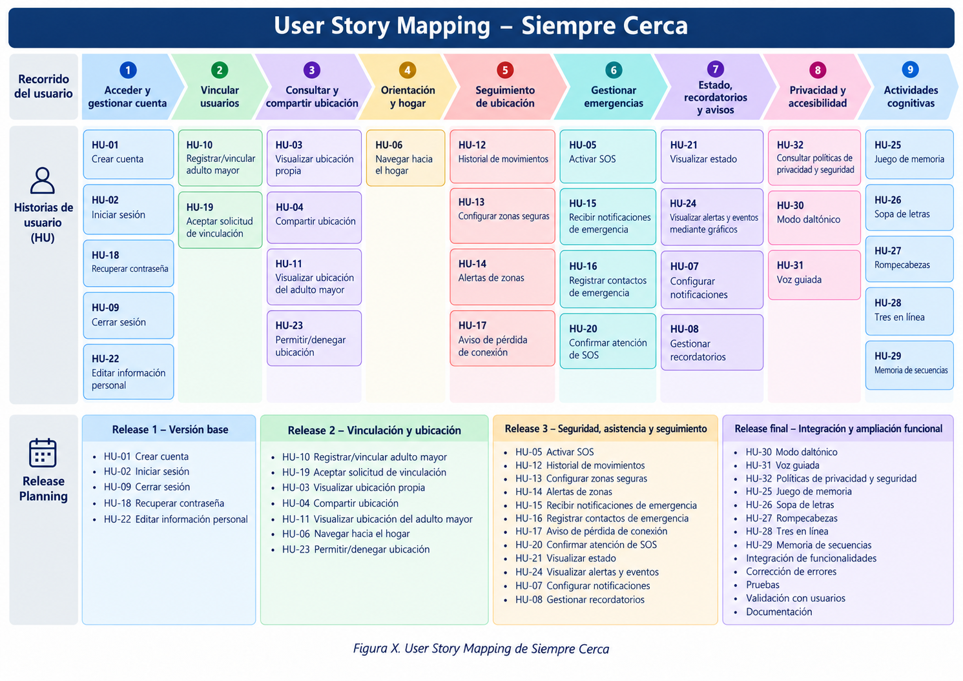
Figura A.1. User Story Mapping de Siempre Cerca. Fuente: elaboración propia del equipo.

Evidencia A.2 - Pantalla funcional de Siempre Cerca
La siguiente evidencia muestra una vista funcional de la aplicación dirigida al adulto mayor. En ella se observan accesos principales como SOS, estado en casa, ubicación, compartir ubicación, zona segura y llamada, demostrando la evolución desde los diseños iniciales hacia una interfaz implementada y operativa.

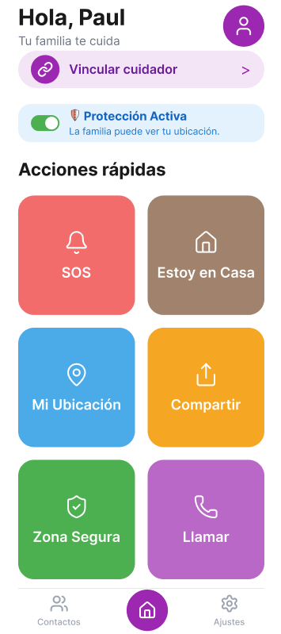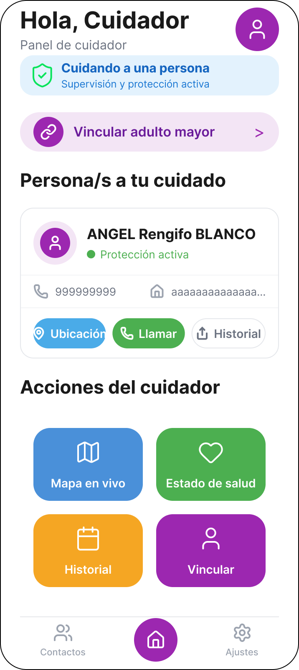
Figura A.2. Vista funcional de la aplicación Siempre Cerca. Fuente: evidencia del proyecto.

Evidencia A.3 - Seguimiento del Sprint 3
El Burndown Chart del Sprint 3 muestra el avance del trabajo pendiente durante los cinco días de desarrollo, permitiendo comparar el progreso real con la planificación estimada. Esta evidencia refleja que algunas historias quedaron pendientes, manteniendo el criterio de no marcarlas como finalizadas hasta completar su desarrollo y validación.

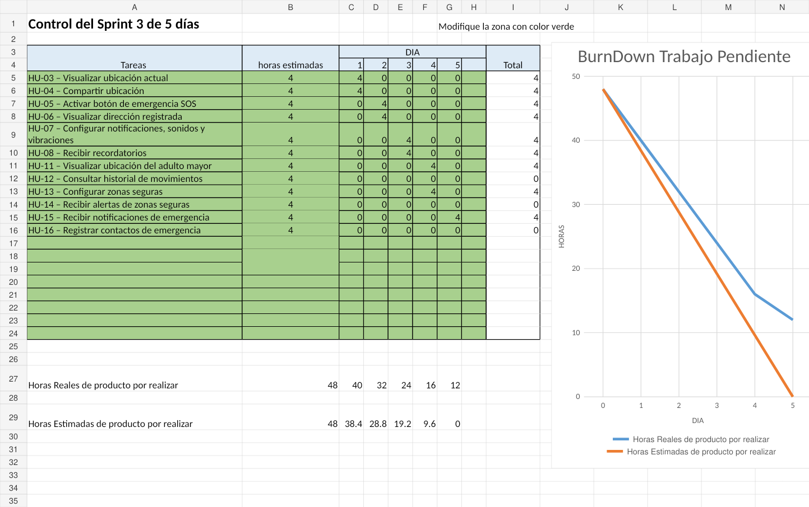
Figura A.3. Burndown Chart del Sprint 3. Fuente: elaboración propia del equipo.

